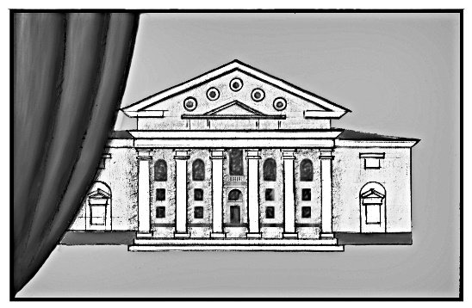

Муниципальное бюджетное

учреждение

«Центр культурного развития

« Яхромский»
Дмитровского городского округа
Московской области
____________________________________________________

141840, МО, Дмитровский г/о, г. Яхрома,
ул. Заречная дом 2, тел. 8(496 22) 5-20-10

ОТЧЕТ ПО УСТРАНЕНИЮ НЕДОСТАТКОВ, ВЫЯВЛЕННЫХ В ХОДЕ НЕЗАВИСИМОЙ
ОЦЕНКИ КАЧЕСТВА УСЛОВИЙ ОКАЗАНИЯ УСЛУГ ОРГАНИЗАЦИЯМИ
В СФЕРЕ КУЛЬТУРЫ, ОХРАНЫ ЗДОРОВЬЯ, ОБРАЗОВАНИЯ,
СОЦИАЛЬНОГО ОБСЛУЖИВАНИЯ И ФЕДЕРАЛЬНЫМИ УЧРЕЖДЕНИЯМИ
МЕДИКО-СОЦИАЛЬНОЙ ЭКСПЕРТИЗЫ.
Муниципальное бюджетное учреждение культуры Дом культуры «Яхрома»
(МБУ «ЦКР «Яхромский»)

Для реализации плана по устранению недостатков, выявленных в ходе независимой оценки качества условий оказания услуг организациями в сфере культуры, муниципальным учреждением культуры «Дом культуры «Яхрома» в 2019 году предприняты следующие меры:

Согласно пункта плана I. Открытость и доступность информации об организации или о федеральном учреждении медико-социальной экспертизы:

В связи с тем, что учреждение после реорганизации имеет название «Центр культурного развития «Яхромский» и в него влились филиалы, в январе-феврале 2020 года будет создан новый сайт учреждения.

Согласно пункта плана III. Доступность услуг для инвалидов:

В декабре 2019 года в учреждении размещены дополнительные тактильные знаки, а также желтые полосы на лестницах. В 2020 году, согласно плана закупок, планируется приобрести бегущую строку для слабовидящих, а также дублирование надписей, знаков и иной текстовой и графической информации знаками, выполненными рельефно- точечным шрифтом Брайля.

Директор Н.С. Боровкова

